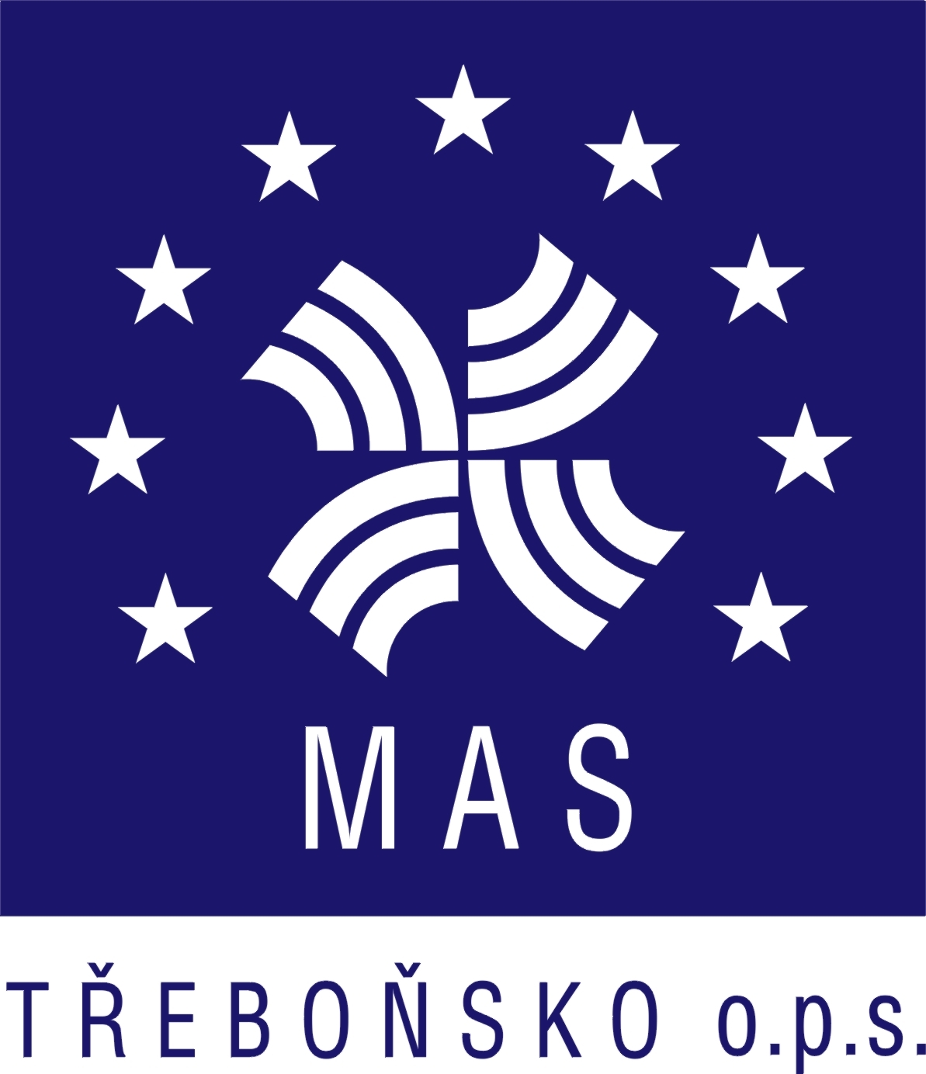

MAS Třeboňsko o.p.s.
jako nositel strategie komunitně vedeného místního rozvoje
„SCLLD pro území MAS Třeboňsko, o.p.s. na období 2014 – 2020“
předběžně informuje, že ke dni 19. prosince 2017
vyhlásí

2. výzvu k předkládání žádostí o podporu
z Integrovaného regionálního operačního programu
s názvem
„MAS Třeboňsko o.p.s. – IROP – Bezpečná a udržitelná doprava“
Výzva č. 2 se bude týkat pouze rekonstrukce, modernizace a výstavby komunikací pro pěší.
Celková částka dotace z Evropského fondu pro regionální rozvoj pro tuto výzvu činí 10.000.000,-Kč. Minimální výše celkových způsobilých výdajů projektu není stanovena, maximální výše celkových způsobilých výdajů projektu činí 2.000.000,-Kč.
Míra podpory z Evropského fondu pro regionální rozvoj činí 95% ze způsobilých výdajů, podíl žadatele je 5%.
Příjem žádostí se předpokládá od 1.1.2018 do 31.3.2018.
Tato výzva bude realizována v souladu s ustanoveními národní výzvy IROP č. 53 – Udržitelná doprava - integrované projekty CLLD - více informací na webových stránkách: http://strukturalni-fondy.cz/cs/Microsites/IROP/Vyzvy/Vyzva-c-53-Udrzitelna-doprava-integrovane-projekty-CLLD
Veškerá dokumentace k 2. výzvě „MAS Třeboňsko o.p.s. – IROP – Bezpečná a udržitelná doprava“ bude k dispozici dne 19. 12. 2017 zde: http://www.mas-trebonsko.cz/dotace-2014-2020-/vyzvy-irop-integrovany-operacni-program/mas-trebonsko-ops-irop-bezpecna-a-udrzitelna-doprava/

Kontakty pro poskytování informací | MAS Třeboňsko o.p.s., Dukelská 145, 379 01 Třeboň, IČ: 26075679 Bc. Martina Bednářová, manažer IROP telefon: 384 385 689, 774420951 www.mas-trebonsko.cz

